Lidl Polska życzy strasznie udanego Halloween!

Cukierek albo psikus! Jesteś gotowy na Halloween? Odwiedź sklepy Lidl Polska, w których od poniedziałku 17 października są dostępne nastrojowe dekoracje oraz przerażająco dobre przekąski i słodycze, m.in. dyniowe lody Willisch i sosy Roleski z limitowanej edycji.
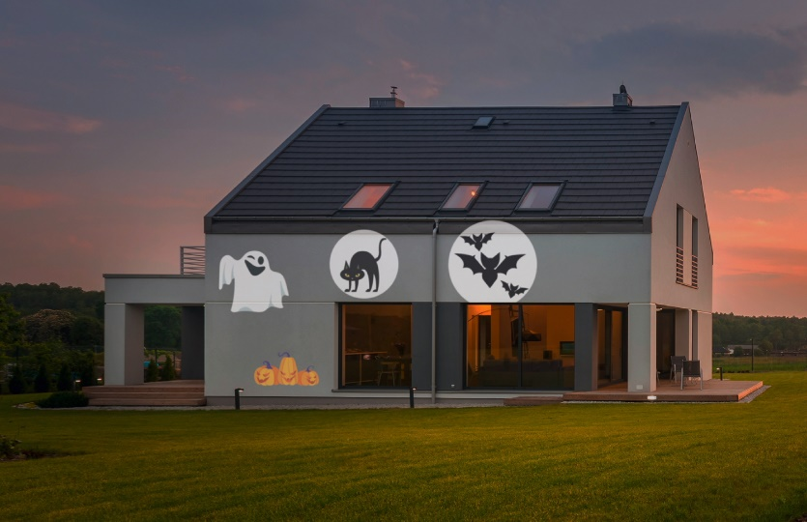
W Polsce Halloween cieszy się rosnącą popularnością – szczególnie wśród młodych osób. Sieć Lidl Polska przygotowała dla klientów specjalną, halloweenową ofertę. Od poniedziałku fani Halloween mogą spróbować m.in. ręcznie robionych lodów Willisch w dwóch dyniowych smakach: dynia z pomarańczą i dynia z czekoladą, dostępnych wyłącznie w sklepach Lidl Polska, w cenie 18,99 zł/ 1 opak. W nowej ofercie znajdują się także donuty w pomarańczowej polewie za jedyne 2,69 zł/ 1 szt. Osoby lubiące piec i gotować powinny zwrócić uwagę na limitowaną edycję sosów Roleski: Bloody Tommy (salsa), Horror Chili (pikantny z chipotle) oraz Monster Mango (mango i habanero), w cenie 5,49 zł/ 1 opak. Ciekawym produktem jest też mieszanka do wypieków, idealnie nadająca się do dekorowania ciastek z polewą (6,99 zł/ 1 opak).
Poczuj ducha Halloween!
Jak zaskoczyć gości i sąsiadów? Niech atmosfera Halloween zagości także w domu! Niezbędne akcesoria, takie jak maski na Halloween w 4 wzorach (14,99 zł/ 1 sz.), a także liczne dekoracje, w tym lampiony i girlandy, można zakupić w sklepach Lidl Polska. Warto też zaopatrzyć się w laserowy projektor na każdą okazję, w cenie 79,90 zł/ 1 zestaw. Można stosować go wewnątrz i na zewnątrz. Do urządzenia dołączono 6 płyt z motywami na Halloween, Boże Narodzenie i Sylwestra.
Oferta z okazji Halloween jest dostępna od 17 października w sklepach stacjonarnych Lidl Polska oraz online na stronie Lidl.pl.

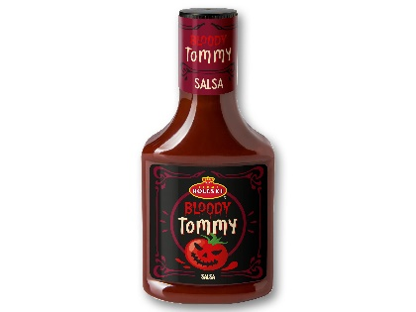  Roleski sos Halloween,  5,49 zł/ 1 opak. | 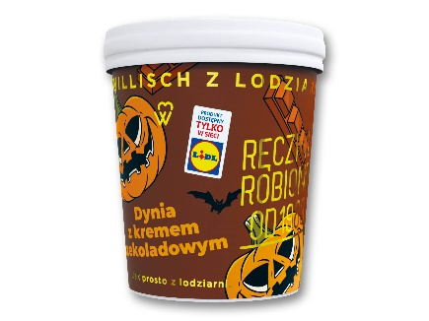  Lody Willisch, dynia z kremem czekoladowym,  18,99 zł/ 1 opak. | 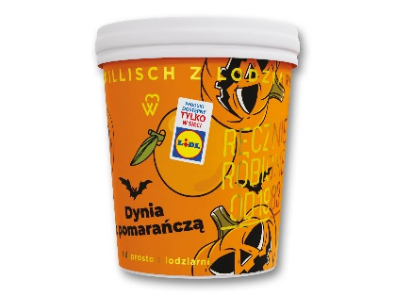  Lody Willisch, dynia z pomarańczą,  18,99 zł/ 1 opak.

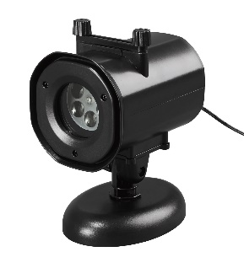  Projektor laserowy z wymiennymi motywami,  79,99 zł/ 1 zestaw |  | 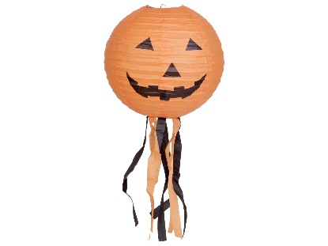  Dekoracja na Halloween,  6,99 zł/ 1 zestaw

Informacje o firmie:
Lidl Polska należy do międzynarodowej grupy przedsiębiorstw Lidl, w której skład wchodzą niezależne spółki prowadzące aktywną działalność na terenie całej Europy oraz w USA. Historia sieci Lidl sięga lat 30. XX wieku, a pierwsze sieci pod szyldem tej marki powstały w Niemczech w latach 70. XX wieku. Obecnie w 31 krajach istnieje w przybliżeniu 12 000 sklepów tej marki, a w Polsce około 800.
Kontakt:
Strona www: https://www.lidl.pl
Facebook: https://www.facebook.com/lidlpolska
Instagram: https://www.instagram.com/lidlpolska/
YouTube: https://www.youtube.com/user/LidlPolskaPL

